西北工业大学电子信息学院2021年
研究生优秀生源暑期夏令营招生简章

为促进各高校优秀大学生之间的思想和学术交流，帮助优秀大学生深入了解西北工业大学电子信息学院，特举办2021年研究生优秀生源暑期夏令营活动。
一、时间地点及安排
时间：2021年6月底
活动内容：线上宣讲及专家讲座等活动，具体安排将在我院暑期学校QQ群内再行通知。
二、招生条件
1、拥护中国共产党的领导，品德良好，遵纪守法，身心健康；
2、有志于从事学术研究，有较强的科研能力，并且有意愿到我院继续深造；
3、“双一流”院校或所学专业在全国学科评估中排名A类的综合表现优异的2022届本科生；
三、报名方式
1、报名材料
(1)《西北工业大学2021年研究生暑期学校申请表》（见附件）；
(2)本科前三年成绩单、综合测评成绩单（加盖学校或院系教务部门公章）；英语等级成绩证明扫描件；
(3)其它证明材料（已发表论文、获奖证书或其它考级证书的扫描件）；
(4)身份证复印件、学生证复印件。
2、报名方式及报名时间
请在我校的暑期学校报名系统上报名，登录我校研究生招生信息（网址http://yzb.nwpu.edu.cn/）选择暑期夏令营，填写报名信息，并上传以上所有申报材料的电子版。同时将以上材料按照顺序依次清晰扫描（或拍照）后整合为一个PDF文档，PDF文档名以及邮件名称均命名为“本科学校-考生姓名-报名专业”。报名系统上学院审核为通过的同学，请申请加入我院暑期学校QQ群527314990。网上报名时间截止至6月27日。
3、招收专业及联系方式
招收专业：电子科学与技术、信息与通信工程、控制科学与技术
联系人：马老师
咨询电话：029-88431208
四、相关政策
活动期间学院将对学员进行综合考核，考核通过学员享受下列政策：
1.获得所在院校2022年推免生资格的学员，报考我院可被直接录取为推荐免试研究生。
2.未获得所在院校2022年推免生资格的学员，如报考我校2022年硕士研究生且初试成绩达到我院报考专业的复试分数线，参加复试时同等条件下优先录取，并优先向优秀导师推荐，申报我校各类研究生项目时优先。

附件一：《西北工业大学2021年研究生暑期学校申请表》
附件二：《电子信息学院简介》

电子信息学院
2021年6月21日

西北工业大学
“2021年全国优秀大学生暑期夏令营”申请表
姓名 |  |  | 政治面貌 |  |  | 照  片
性别 |  |  | 身份证号
出生日期 |  |  | 籍贯
联系电话 |  |  | E- mail
外语语种 |  | 外语成绩 |  | 计算机等级
所在院校 |  |  |  | 本科专业
辅导员姓名 |  |  |  | 辅导员联系电话
本专业总人数 |  |  | 本专业成绩排名 |  | 入学年月
担任学生干部
申请学院
申请学科
获奖名称 |  |  |  |  | 排名 | 获奖时间
科研兴趣与职业发展目标：

参加科研工作、社会实践活动情况：

发表论文或其它研究成果情况：

申请人承诺：
以上所填写内容属实。本人自愿申请参加西北工业大学“2021年全国优秀大学生暑期夏令营”，并遵守西北工业大学校园管理相关规定和营员守则。

本人签字： 年 月 日
申请人所在院系推荐意见： | 负责人签字： | 联系电话: | 年 | 月 | 日

西北工业大学电子信息学院简介
一、历史沿革
西北工业大学电子信息学院成立于2003年5月，其前身是创建于1958年的无线电系，1970年哈尔滨军事工程学院空军工程系航空武器控制、航空武器设计专业并入该系，1981年计算机专业迁出成立计算机系，1984年遥感、遥控专业迁出成立365所。现设有电子科学与技术系、电子工程系、系统与控制工程系、通信工程系、信息工程系和电子实验教学中心。
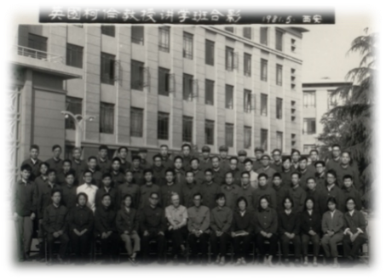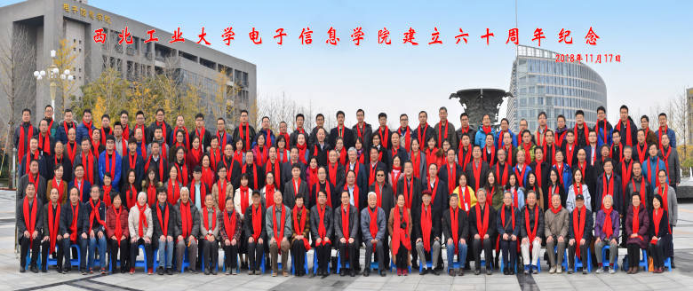
二、师资力量
学院现有教职工213人，其中高级职称教师126人。拥有1个国家级教学团队，1个国防科技创新团队，1个陕西省劳模创新团队，6个陕西省教学团队，4个教学名师工作室。
学院拥有中国科学院院士1人，双聘院士4人，国家高层次人才6人，国家教学名师1人，国防领域专业组专家6人，国务院政府特殊津贴专家3人，全国高等学校骨干教师2人，全国高等学校教学指导委员会委员2人，国防科工委511人才1人，科学中国人年度人物2人，教育部新世纪优秀人才支持计划入选者5人。陕西省高层次人才3人，陕西省教学名师4人，陕西省先进工作者1人，陕西省优秀教师1人，陕西省青年科技奖获得者1人，中国航空学会青年科技奖获得者1人，陕西省青年科技新星7人，陕西省青年杰出人才支持计划1人，陕西省高校科协青年人才托举计划2人，宝钢优秀教师奖获得者6人。
- 学科专业
博士/硕士学科一览表
（具体以我校2022年研究生招生目录为准）
序号 | 一级学科 | 二级学科 | 博士授予权 | 硕士授予权
1 | 电子科学与技术 | 电路与系统 | ★ | ★
2 |  | 电磁场与微波技术 |  | ★
3 |  | 微电子学与固体电子学 |  | ★
4 |  | 物理电子学 |  | ★
5 |  | 航空电子综合技术 |  | ★
6 | 信息与通信工程 | 信号与信息处理 | ★ | ★
7 |  | 通信与信息系统 |  | ★
8 | 控制科学与工程 | 系统工程 | ★ | ★
9 | 电气工程 | 电气工程 |  | ★
10 | 生物医学工程 | 生物医学工程 |  | ★
11 | 教育技术学 | 教育信息化与新技术应用 |  | ★
12 | 电子信息 | 电子信息 |  | ★
四、人才培养
现有全日制学生2320人（留学生52人），其中博士研究生294人（博士留学生12人）、硕士研究生723人（硕士留学生26人）、本科生1303人（留学生14人）。
60年来，学院为国家培养了13800余名高级技术人才，其中专科生594名，本科生9014名，硕士生3144名，博士生466名。他们活跃在航空、航天、航海电子信息领域以及国民经济建设的重要岗位上，毕业学生供不应求，深受用人单位欢迎，相当一批优秀毕业生已成为科研院所、高校、国有企业、高新技术企业等单位的领军人物和栋梁之才。
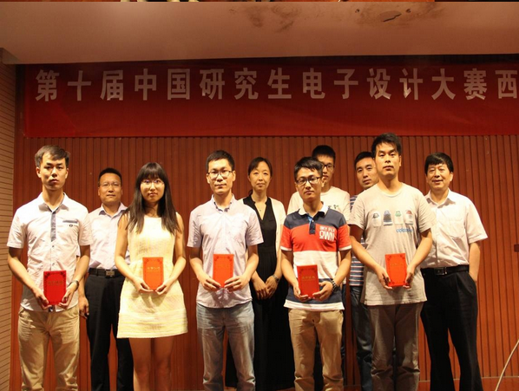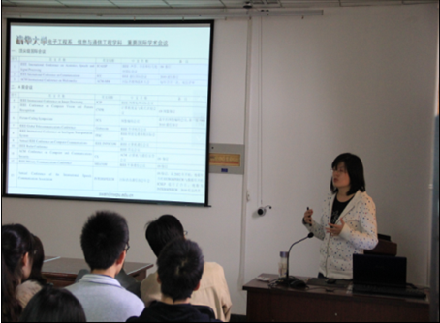
五、教学成果
近年获国家教学成果一等奖1项、二等奖2项，陕西省教学成果特等奖1项、一等奖2项、二等奖4项；国家精品课程1门，国家级精品资源共享课1门，国家一流课程4门，陕西省精品课程8门，陕西省双语教学示范课程1门，陕西省一流课程6门，陕西省虚拟仿真实验教学项目1项；国家级精品教材1部，国家“十一五”规划教材2部，原国防科工委“十一五”国防特色教材4部；国家教学团队1个。
六、支撑平台
学院拥有9个重点实验室（含共建）：空天地海一体化大数据应用技术国家工程实验室、物联网技术及应用国家地方联合工程实验室、无人机特种技术国防科技重点实验室、空天电子信息感知与光电控制教育部重点实验室、智能空天电子系统技术工业和信息化部重点实验室、柔性电子材料与器件工业和信息化部重点实验室、航空火力与指挥控制系统航空科技重点实验室、陕西省信息获取与处理重点实验室、陕西省物联网工程实验室；3个研究中心：集成电路技术国家地方联合工程研究中心、陕西省高可靠无线通信工程技术研究中心、西安虚拟现实工程技术研究中心；3个国际科技合作基地：飞行器综合体效能分析国际科技合作基地（国家级）、信息获取与处理国际联合研究中心（陕西省）、脑机一体化及其无人系统应用国际联合研究中心（陕西省）；2个教育实验中心：陕西省电子教学示范中心、西工大-中兴通讯工程实践教育中心。除此之外，学院还是中国航空学会航空武器系统分会、中国电子学会智能无人系统分会、陕西省图象图形学学会、陕西省电子学会物联网技术专委会、陕西省电子学会信号与信息处理专委会、陕西省电子学会光伏与LED照明控制技术专委会挂靠单位。
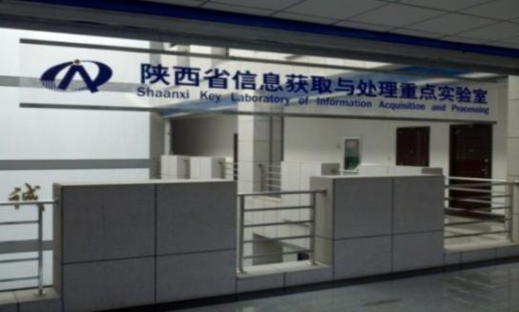
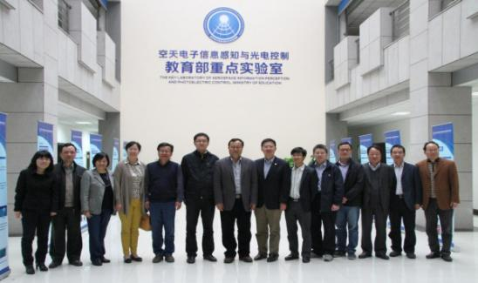
七、科研方向
1.信息感知与智能处理 主要开展大数据采集、处理、分析与挖掘，大规模图像/视频信息处理与智能分析，雷达成像与目标识别，信息融合与态势评估，神经信息与智能脑机接口，量子信息处理等方面的研究。
2.微系统与集成电路设计 主要开展先进工艺半导体器件，大容量存储器，抗辐射集成电路，混合信号超大规模集成电路，微纳传感器与智能微系统，专用集成电路系统分析与设计，嵌入式系统设计与应用等方面的研究。
3.电磁场与微波技术 主要开展天线理论与技术，天线罩分析与设计，微波测量理论与技术，目标特性与隐身技术，微波电路与微波通信，微波成像技术，电磁兼容与对抗，新型电磁功能材料理论与应用等方面的研究。
4.系统工程与航空电子综合技术 主要开展火力与指挥控制，任务规划与作战飞行软件，系统分析、设计与集成，复杂系统建模与性能评估，航空电子系统总体优化设计，航空电子系统仿真与测试，智能空战与对抗论、计算智能理论及其应用等方面的研究。
5.信号与信息处理 主要开展遥感信息获取与处理，声/语音/图像处理，数据压缩技术，虚拟现实与多媒体技术，全光信号处理，阵列信号处理，雷达信号处理等方面的研究。
6.通信与信息系统 主要开展卫星导航与定位，通信与导航抗干扰，数据链组网，宽带无线通信，空天地信息网络一体化，信息网络安全，物联网技术与应用等方面的研究。
7.电力变换与驱动控制 主要开展智能电能变换技术，光伏与LED照明技术，永磁电机驱动与控制等方面的研究。
八、科研特色
学院以航空、航天、航海电子信息为特色，服务工业化、信息化和国防现代化，在航空电子综合系统，航空火力与指挥控制，智能空战与对抗，机载雷达和遥感信息获取、处理与传输，微波测试与计算，光电信息处理与测试，卫星导航与定位，宽带无线通信与网络，通信信号处理与抗干扰，航空微纳传感器，专用集成电路等研究领域具有特色和优势。
在飞行器天线与天线罩、电磁成像与微波测量、抗干扰导航等方面处于国内领先，在机载电子系统设计与综合、复杂武器大系统集成与分析方面处于国际先进，在高光谱图像处理、宽带无线通信技术研究方面处于国际前沿。
九、校企合作
学院注重校企合作，与中国航空工业集团公司、中国电子科技集团公司、中国航天科技集团公司的相关院所签订了多个全面合作协议，并建有西工大-中兴通讯工程实践教育中心、华为-西工大移动通信技术创新中心、海格-西工大先进信息技术协同创新中心、西工大—航空工业光电所任务系统技术协同创新中心等多个校企联合教学与研究中心。
十、国际交流
学院十分重视国际合作与交流工作，坚持走国际化办学道路，着力培养具有国际视野和国际竞争力人才，赴海外游学学生及来学院留学学生数量逐年上升。学院先后与美国、英国、德国、法国、日本、芬兰、俄罗斯、澳大利亚、韩国、新加坡等国家的多所大学和研究机构建立了友好关系，互派留学生和访问学者联合进行科学研究与研究生培养，并建立了国家级国际科技合作基地1个、省级国际联合研究中心2个。
学院将认真贯彻党的教育方针，秉承“以学生为根、以育人为本、以学者为要、以学术为魂、以责任为重”的办学理念，以师资队伍和学科建设为抓手，以协同创新、国际化办学、制度完善、 文化建设、师德师风和领导班子建设为重要举措，坚持内涵式发展道路，把握机遇，深化改革，为建成世界一流学院和一流学科而努力奋斗。

